Avfun开发小组后台任务书

一、环境准备（所有人都得看，除了AI组）
请各位到https://github.com/YuXunLu/Avfun 这个地方，用你们注册的github账号登陆，然后点击右上角的“Fork”拷贝整个项目到自己的repository中。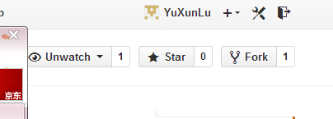
图1：Fork位置。
在fork到的Repository中，请Clone一份到本机目录中去。
克隆到本机之后，你们看到的是类似下图的东西
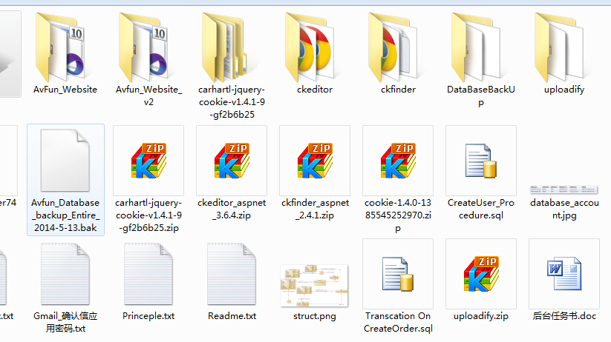

其中，Avfun_Website文件夹中有全部的版本1代码。Avfun_Website_v2是你们要写的版本2的代码。
DatabaseBackUp文件夹中是数据库的备份文件（分含数据和不含数据两个）。
DatabaseBackUp文件夹内容如图
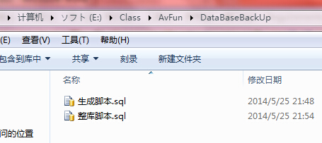
请各位导入的时候，导入整库脚本.sql。这样你们才有相关数据。
后台管理员账号：lyx5398@163.com
后台管理员密码：99039169
前台账号1：11301125@bjtu.edu.cn（被删除，已激活，有令咒余额）
前台账号密码：99039169
前台账号2：lyx5398@163.com（未删除，未激活，有令咒余额）
前台账号密码：123456789
——反正就是99039169和123456789这两个，你们试一下就知道了。后台的肯定是对的。或者你们自己注册一下。
请填写版本2文件夹中的BLL层以及对应的页面代码！不许动DAL层和数据库和UI层！！
请各位自己修改Avfun_Website_v2中Web.Config中的相关配置（如图），以便网站功能能够正常使用，以及正常连接数据库。
打开Avfun_Website_v2之后，你们在Web.Config里面会看见这些
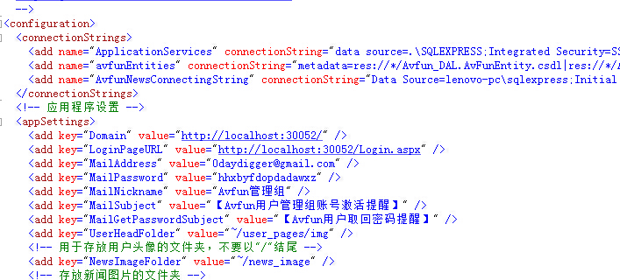
其中Domain和LoginPageURL请改成与本机相符的。
连接字符串也要进行修改，以便你们能连接上自己本机的数据库。
到此。开发及测试环境准备完毕。

二、任务介绍（代码部分）
各位的任务，是重写BLL层以便项目达到针对接口编程的目的。之前的版本1是使用静态方法编程。虽然勉强符合了开闭原则，但是效果不好。
打开Avfun_BLL文件夹（项目中），你们在任何一个XXXOpr.cs中都会看到：
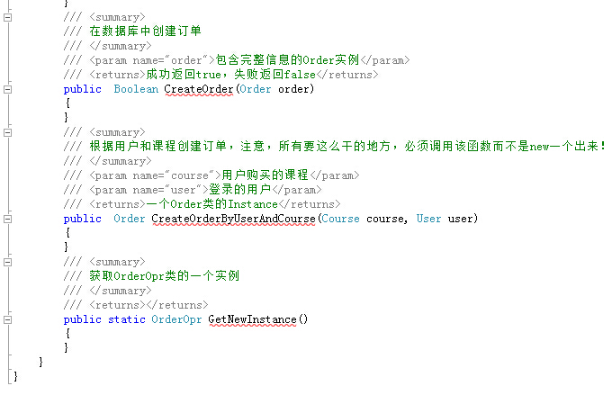
类似这样的代码。你们做的任务，就是把内容填写上。然后在对应页面代码中修改调用。
比如说，checkUser.aspx.cs文件中，仍然是版本1的调用代码：
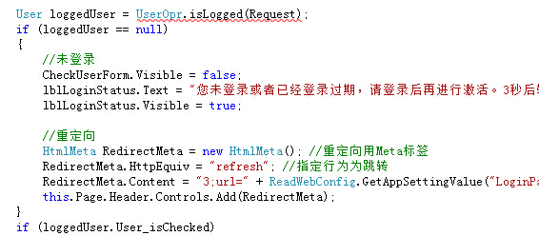
在对应的版本2中，第一行的调用方法就应该变成：
UserOpr userOpr = UserOpr.GetNewInstance();
User loggedUser = userOpr.isLogged(Request);
……（其他代码不变）。
可参照版本1中对应的类的代码写。
其中的注意事项是：
- 不许直接给我new XXXOpr()，要获取类的实例的时候，必须调用对应类的GetNewInstance()方法。
- 方法名称、参数、返回值不许更改
- 修改完之后的代码度量值，可维护性指标不许低于70。子项圈复杂度不得高于150。
- 不许更改页面中任何控件的ID和方法，以及其他属性！你们能改的只有Text！不许向DropList中添加任何东西。最好页面上的东西什么都别碰。
在提交pull-request到我的Repository的时候请注意，宣梦雨的单独做出的修改提交到XuanMengYu下，吴菁做出的修改请提交到WuJing Branch下。在每次单独做出的修改提交后，强烈建议你们从对方的Branch里Merge一份到自己的Branch中（比如吴菁就要Merge Xuanmengyu到Wujing Branch，把Xuanmengyu分支合并到Wujing分支中）。确定两个人改的都没BUG了之后，请将两个人的代码合并后提交到XieTong Branch中！不许动Master分支的任何代码！
在你们全改完了之后，我把XieTong的代码和Master的代码合并。我就要得到一个能够过编译、没有BUG、业务流程没问题的、完整的作品。
请在下周日之前完成，如果我在下周日发现将Master和XieTong分支Merge后的页面不过编译且在规定时间内无法完成修改（下周三无论如何我要得到一个完整的作品），不接受任何“哎呀你没讲明白”、“哎呀我忘记了”、“哎呀我忙没做完”之类的狗屁借口，本项工作量直接记0。
有问题请发邮件到lyx5398@163.com问，每天检查一次这个邮箱。
请确保提交pull-request请求而不是两个人面对面的拷贝代码进行代码合并。每个人的pull-request质量和数量将直接决定最终成绩。
不过我也不会为难你们的，考虑到时间和技术难度，不会有很变态的要求的。至少，安全性不要给我做的更差就行——换言之，我不要求安全性、执行效率、承载数量之类参数的改良。只要不变差就行。
请注意，你们俩把分工分一下（比如说吴菁负责修改后台部分，宣梦雨负责修改前台（包括用户）部分）之后告诉我。我需要一张表，里面包含每个页面，每个BLL层的类，以及负责人的名称，像这样：
页面名称 | 负责人
/user_page/user_index.aspx | 宣梦雨
/Avfun_BLL/UserOpr.cs | 宣梦雨
/admin/admin_index.aspx | 吴菁
/Avfun_BLL/AdminOpr.cs | 吴菁
… | …

三、任务介绍（测试部分）
后台开发的全体成员，除了任务二之外，还要进行任务三的部分。
测试部分需要各位测试版本1和版本2的所有代码。
主要测试业务流程，我相信安全你们也测不明白。举几个例子：
没登录的时候是否可以进入用户信息页面？
登录为用户（未被删除）时候是否可以选课、购买？
令咒不足的时候是否可以选择、购买？
搜索关键字为空的时候是否会报错？
搜索范围选择的时候是否会报错？
基本上就是大家来找茬游戏的升级版。
每找到一个bug，请记录：
- bug发生你访问的页面
- bug发生时你的状态
- bug发生时你的动作。
- bug编号
- 发现bug的人、日期
- 有关代码
写成一张像下面这样的表给我，发邮件到lyx5398@163.com
Bug编号： | USER_COURSE_SEARCH_0001
Bug发时访问的页面： | http://localhost:33020/user_page/user_course.aspx
Bug发生时的状态： | 已登录为未被删除、已激活的用户
Bug发生时的动作： | 在“搜索范围”下拉菜单中选择“(全部显示)”，搜索关键字中填入“哈哈哈哈卢宇勋是个大傻逼”之后点击“搜索”按钮页面报错
发现Bug的人： | 宣梦雨
发现Bug的日期： | 2014/5/25
有关代码： | User_course.aspx.cs中DataSourceOnFilter事件的响应函数，从第100行开始

不许更加省略，鼓励更加详细的版本。本步骤也是跟最终工作量有关的。
在提交bug的时候请注意，请将同一页面尽可能多的测试过之后，汇总在同一个doc里！你不要第一张表是admin_index.aspx的bug，第二张就是ViewUser.aspx的Bug，提高工作效率，方便修改。
以上所有任务请于下周日，2014/6/1之前完成（不含6月1日，也就是说，最晚2014年5月31日晚上11点59分提交）。
实在完不成的，下下周三之前交也可以但是会有相应惩罚。
之所以要求这么变态的原因是，我想领你们混一个满分！为此我们必须秒杀掉其他组。
以上。

